TIÊU CHUẨN QUỐC GIA
TCVN 7921-2-1 : 2008
IEC 60721-2-1 : 2002
PHÂN LOẠI ĐIỀU KIỆN MÔI TRƯỜNG - PHẦN 2-1: ĐIỀU KIỆN MÔI TRƯỜNG XUẤT HIỆN TRONG TỰ NHIÊN - NHIỆT ĐỘ VÀ ĐỘ ẨM
Classification of environmental conditions - Part 2-1: Environmental conditions appearing in nature - Temperature and humidity
Lời nói đầu
TCVN 7921-2-1: 2008 hoàn toàn tương đương với IEC 60721-2-1: 2002 (IEC 60721-2-1: 1982 và sửa đổi 1: 1987);
TCVN 7921-2-1: 2008 do Ban kỹ thuật tiêu chuẩn quốc gia TCVN/TC/E3 Thiết bị điện tử dân dụng biên soạn, Tổng cục Tiêu chuẩn Đo lường Chất lượng đề nghị, Bộ Khoa học và Công nghệ công bố.
Lời giới thiệu
TCVN 7921-2-1: 2008 là một phần của bộ tiêu chuẩn Quốc gia TCVN 7921.
Bộ tiêu chuẩn TCVN 7921 (IEC 60721), Phân loại điều kiện môi trường, gồm các phần sau:
TCVN 7921-1: 2008 (IEC 60721-1: 2002), Phần 1: Tham số môi trường và độ khắc nghiệt
TCVN 7921-2-1: 2008 (IEC 60721-2-1: 2002), Phần 2-1: Điều kiện môi trường xuất hiện trong tự nhiên - Nhiệt độ và độ ẩm
TCVN 7921-3-0: 2008 (IEC 60721-3-0: 2002), Phần 3-0: Phân loại theo nhóm các tham số môi trường và độ khắc nghiệt - Giới thiệu
TCVN 7921-3-1: 2008 (IEC 60721-3-1: 1997), Phần 3-1: Phân loại theo nhóm các tham số môi trường và độ khắc nghiệt - Bảo quản
TCVN 7921-3-2: 2008 (IEC 60721-3-2: 1997), Phần 3-2: Phân loại theo nhóm các tham số môi trường và độ khắc nghiệt - Vận chuyển

PHÂN LOẠI ĐIỀU KIỆN MÔI TRƯỜNG - PHẦN 2-1: ĐIỀU KIỆN MÔI TRƯỜNG XUẤT HIỆN TRONG TỰ NHIÊN - NHIỆT ĐỘ VÀ ĐỘ ẨM
Classification of environmental conditions - Part 2-1: Environmental conditions appearing in nature - Temperature and humidity
1. Phạm vi áp dụng
Tiêu chuẩn này giới thiệu các kiểu khí hậu ngoài trời dưới dạng nhiệt độ và độ ẩm. Tiêu chuẩn này thích hợp để sử dụng làm cơ sở để chọn độ khắc nghiệt về nhiệt độ và độ ẩm thích hợp dùng cho các ứng dụng của sản phẩm.
Tiêu chuẩn này đề cập đến khí hậu của tất cả các khu vực trên thế giới, trừ vùng trung tâm Nam cực và những nơi rất cao so với mực nước biển (trên 5 000 m).
Tiêu chuẩn này có thể được sử dụng làm cơ sở để đưa ra các loại điều kiện khí hậu dùng cho các ứng dụng của sản phẩm.
Khi chọn các độ khắc nghiệt về nhiệt độ và độ ẩm dùng cho các ứng dụng của sản phẩm, các giá trị được cho trong TCVN 7921-1 (IEC 60721-1).
2.Mục đích
Để xác định số lượng nhất định các kiểu khí hậu ngoài trời, về nhiệt độ và độ ẩm, đại diện một cách thỏa đáng trong các điều kiện mà sản phẩm thường gặp nhất trong khi vận chuyển, bảo quản, lắp đặt và sử dụng.
3. Qui định chung
Sản phẩm kỹ thuật điện được sử dụng ở hầu hết các khu vực trên thế giới trong các điều kiện khí hậu thay đổi và phải chịu được các ứng suất đặt vào với độ tin cậy cần thiết do các điều kiện khí hậu khắc nghiệt. Ngay từ khi thiết kế, cần có sẵn các hiểu biết chi tiết về điều kiện khí hậu mà sản phẩm sẽ phải chịu.
Dữ liệu về nhiệt độ và độ ẩm ngoài trời được thu thập và xử lý thống kê trong nhiều năm trên toàn thế giới. Dữ liệu này có thể được thể hiện thích hợp bằng biểu đồ khí hậu.
Ngoài nhiệt độ ngoài trời, nhiệt độ đặt lên sản phẩm còn phụ thuộc vào số lượng các tham số môi trường khác, ví dụ như bức xạ mặt trời, vận tốc không khí, gia nhiệt từ các thiết bị liền kề, v.v...
Ảnh hưởng của độ ẩm phụ thuộc vào nhiệt độ, sự thay đổi nhiệt độ, các tạp chất trong không khí ẩm, v.v...
Trong nhiều trường hợp, giá trị cực trị của nhiệt độ và độ ẩm là rất quan trọng ngay cả khi chúng chỉ xuất hiện thời gian ngắn trong một ngày. Trong các trường hợp khác, khi mà nhiệt dung lớn hoặc có sự xâm nhập của nước, giá trị nhiệt độ và độ ẩm trung bình trong một khoảng thời gian nhất định có thể quan trọng hơn.
Do đó, việc đưa ra giá trị trung bình trong nhiều năm của các giá trị cực trị hàng năm về nhiệt độ và độ ẩm ở đây được xem là hữu ích, các giá trị này chỉ xảy ra trong giai đoạn ngắn (vài giờ) còn giá trị trung bình trong nhiều năm của giá trị trung bình cực trị hàng ngày về nhiệt độ và độ ẩm thì xuất hiện trong thời gian dài hơn.
Để tính đến các trường hợp hiếm gặp thì nhiệt độ và độ ẩm cực trị tuyệt đối, được quan sát trong thời gian nhiều năm, cũng phải được thể hiện.
Tiêu chuẩn này không tính đến các khía cạnh độ tin cậy và do đó, chỉ đưa ra các giá trị cực trị về nhiệt độ và độ ẩm và kết hợp của chúng. Đối với mục đích về độ tin cậy, cũng cần có thông tin về phân bố thống kê tổng của nhiệt độ và độ ẩm. Dữ liệu này cũng có thể cần đến khi xem xét sự khuếch tán hơi nước qua các vật liệu.
4. Nguyên tắc khi thể hiện dữ liệu thống kê về nhiệt độ và độ ẩm
4.1. Khí hậu ngoài trời theo thống kê
Đối với các ứng dụng của sản phẩm trong một khu vực địa lý hẹp, nhiệt độ và độ ẩm ngoài trời có thể được lấy từ biểu đồ khí hậu theo thống kê đối với khu vực đó. Điều này cho phép thiết kế sản phẩm để ứng dụng nó trong điều kiện khí hậu này.
Điều kiện nhiệt độ và độ ẩm ngoài trời khác nhau trên thế giới nên cần được thể hiện bằng cách xác định một số lượng có hạn các kiểu khí hậu, sau đây được gọi là "khí hậu ngoài trời theo thống kê", bao trùm các điều kiện khí hậu trên thế giới.
4.2. Nhóm khí hậu ngoài trời theo thống kê
Đối với các ứng dụng của sản phẩm ở một số khu vực địa lý khác nhau có kiểu khí hậu khác nhau, khí hậu ngoài trời theo thống kê thích hợp được nhóm lại theo bốn nhóm chính.
Việc giới hạn còn bốn nhóm là để hạn chế các loại nhiệt độ và độ ẩm đặt lên các sản phẩm được thiết kế để được sử dụng rộng rãi hơn.
5. Thể hiện khí hậu ngoài trời theo thống kê
5.1. Tham số môi trường
Trong thể hiện này, khí hậu ngoài trời theo thống kê được xác định bằng các giá trị của các tham số môi trường dưới đây:
- nhiệt độ không khí;
- độ ẩm tương đối của không khí.
Độ ẩm tương đối ở nhiệt độ nhất định được xác định là tỉ số giữa áp suất hơi nước thực tế và áp suất hơi nước bão hòa ở cùng nhiệt độ.
Ở áp suất không khí cố định, độ ẩm tuyệt đối của không khí, được xác định là khối lượng thực tế của nước trong một đơn vị thể tích không khí, được cho bởi nhiệt độ không khí và độ ẩm tương đối của không khí.
Chú thích: Sơ đồ thiết lập cơ bản đối với không khí ẩm được mô tả trong Phụ lục B.
5.2. Biểu đồ khí hậu
5.2.1. Qui định chung
Biểu đồ khí hậu thể hiện trong các hình từ Hình 1 đến Hình 9 xác định các giới hạn của khí hậu ngoài trời theo thống kê. Trong sơ đồ, chỉ ra ba đường biên, một đường xác định giá trị trung bình của các giá trị trung bình cực trị hàng ngày trong một năm, đường thứ hai xác định giá trị trung bình của các giá trị cực trị hàng năm và đường thứ ba xác định giá trị cực trị tuyệt đối.
5.2.2. Đường biên biểu diễn giá trị trung bình của các giá trị trung bình cực trị hàng ngày trong một năm của nhiệt độ và độ ẩm
Các đường biên biểu diễn giá trị trung bình của các giá trị trung bình cực trị hàng ngày trong một năm có được bằng cách vẽ đồ thị ngày về giá trị trung bình của nhiệt độ không khí và độ ẩm tương đối liên quan, xuất hiện tại một vị trí đại diện của khu vực địa lý, trong biểu đồ có nhiệt độ không khí là trục x và độ ẩm tương đối của không khí là trục y. Sau đó, đường biên được vẽ thông qua việc dựng các cực trị xuất hiện trên biểu đồ.
Đường biên trong biểu đồ khí hậu là đường trung bình của các đường biên, có được nhờ qui trình thực hiện đối với mỗi năm trong nhiều năm (ít nhất là 10 năm). Các đường biên phải được đơn giản một chút để chúng duy trì được độ song song với nhiệt độ không khí không đổi, độ ẩm tương đối của không khí không đổi hoặc độ ẩm tuyệt đối của không khí không đổi.
Trong thời gian ngắn (vài giờ trong một dịp) sản phẩm phải chịu nhiệt độ và độ ẩm và kết hợp của chúng làm khắc nghiệt thêm các giá trị biểu diễn trên các đường biên có xác suất khá cao (khoảng 5 %). Tuy nhiên, nếu sản phẩm cần phơi nhiễm dài hạn để đạt đến nhiệt độ không khí xung quanh thì có ít khả năng sản phẩm sẽ bị ảnh hưởng bởi việc phơi nhiễm ngắn hạn vào điều kiện nhiệt độ khắc nghiệt hơn so với các điều kiện biểu diễn trên các đường biên.
5.2.3. Đường biên biểu diễn giá trị trung bình của các giá trị trung bình cực trị hàng năm của nhiệt độ và độ ẩm
Các đường biên biểu diễn giá trị trung bình của các giá trị trung bình cực trị hàng năm có được bằng cách vẽ đồ thị tất cả các giá trị của nhiệt độ không khí và độ ẩm tương đối liên quan trong một năm, xuất hiện tại một vị trí đại diện của khu vực địa lý, trong cùng một biểu đồ như ở 5.2.2. Sau đó, đường biên được dựng thông qua các cực biên xuất hiện trên biểu đồ.
Đường biên trong biểu đồ khí hậu là đường trung bình của các đường biên, có được nhờ qui trình thực hiện đối với mỗi năm trong nhiều năm (ít nhất là 10 năm). Các đường biên phải được đơn giản hóa một chút để chúng duy trì được độ song song với nhiệt độ không khí không đổi, độ ẩm tương đối của không khí không đổi hoặc độ ẩm tuyệt đối của không khí không đổi.
Mặc dù các giá trị biên cực trị của nhiệt độ không khí, độ ẩm tương đối của không khí và độ ẩm tuyệt đối của không khí có thể đọc được từ biểu đồ không thể hiện chính xác giá trị trung bình của các giá trị cực trị hàng năm nhưng điều này có thể được thừa nhận để sử dụng biểu đồ khí hậu trong thực tế.
Xác suất để sản phẩm phải chịu sự phối hợp của nhiệt độ không khí và độ ẩm tương đối của không khí bên ngoài đường biên phụ thuộc vào sản phẩm bị phơi nhiễm trong các điều kiện không khí ngoài trời trong bao lâu. Một sản phẩm được đặt ngoài trời lâu dài trong nhiều năm có thể phải chịu phơi nhiễm tạm thời nhiệt độ không khí có giá trị cực trị cao hơn và chịu sự phối hợp nhiệt độ không khí và độ ẩm tương đối giá trị cực trị cao hơn so với các giá trị được chỉ ra trên đường biên.
Nếu sản phẩm chỉ bị phơi nhiễm trong điều kiện không khí ngoài trời trong thời gian ngắn hơn thì xác suất để sản phẩm phải chịu nhiệt độ không khí và độ ẩm có giá trị cực trị cao hơn so với các giá trị cho trên các đường biên sẽ là thấp.
Giá trị cực trị hàng năm của nhiệt độ thấp thường xuất hiện trong thời gian khoảng 10 h, trong khi giá trị cực trị hàng năm của nhiệt độ cao thường xuất hiện trong thời gian ngắn hơn, khoảng 5 h. Do đó, xác suất bắt gặp có thể lấy xấp xỉ 0,1 % đối với giá trị nhiệt độ thấp và xấp xỉ 0,05 % đối với giá trị nhiệt độ cao.
5.2.4. Đường biên thể hiện giá trị cực trị tuyệt đối của nhiệt độ và độ ẩm
Các đường biên thể hiện giá trị cực trị tuyệt đối có được bằng cách vẽ đồ thị tất cả các giá trị của nhiệt độ không khí và độ ẩm tương đối liên quan trong nhiều năm (nhiều hơn 10 năm), xuất hiện tại một vị trí đại diện của khu vực địa lý, trong cùng một biểu đồ như ở 5.2.2. Sau đó, đường biên được dựng thông qua các cực xuất hiện trên biểu đồ. Khi đó, đường biên trong biểu đồ khí hậu thể hiện giá trị cực trị tuyệt đối giống hệt như đường này.
Các đường biên phải được đơn giản hóa một chút để chúng giữ được độ song song với nhiệt độ không khí không đổi, hằng số độ ẩm không khí không đổi tương đối hoặc hằng số độ ẩm tuyệt đối của không khí không đổi.
Giá trị cực trị tuyệt đối rất hiếm khi xuất hiện và chỉ trong khoảng thời gian ngắn, chỉ có trong các ứng dụng đặc biệt, ví dụ, hoạt động có hiệu quả của thiết bị dùng cho viễn thông trong các điều kiện trường hợp xấu nhất.
5.3. Nhận dạng khí hậu ngoài trời theo thống kê
Các bảng dưới đây thể hiện các kiểu khí hậu được xác định là khí hậu ngoài trời theo thống kê.
Trong Bảng 1, giá trị trung bình của các giá trị trung bình cực trị hàng ngày trong một năm của nhiệt độ và độ ẩm được đưa ra cho mỗi kiểu khí hậu. Trong Bảng 2, giá trị trung bình của các giá trị cực trị hàng năm của nhiệt độ và độ ẩm được đưa ra cho mỗi kiểu khí hậu. Trong Bảng 3, giá trị cực trị tuyệt đối của nhiệt độ và độ ẩm được đưa ra cho mỗi kiểu khí hậu.
Tất cả các con số đều dựa trên việc quan sát trong thời gian không dưới 10 năm. Việc tăng khoảng thời gian quan sát có thể cho kết quả của các giá trị cực trị rộng hơn như trong Bảng 3.
Bảng 1 - Kiểu khí hậu dựa theo các giá trị trung bình cực trị hàng ngày
Kiểu khí hậu | Giá trị trung bình của các giá trị trung bình cực trị hàng ngày trong một năm của nhiệt độ và độ ẩm |  |  |  | Biểu đồ khí hậu được cho trên Hình
Kiểu khí hậu | Nhiệt độ thấp  ºC | Nhiệt độ cao  ºC | Nhiệt độ cao nhất với độ ẩm tương đối ≥ 95 %  ºC | Độ ẩm tuyệt đối cao nhất  g.m-³ | Biểu đồ khí hậu được cho trên Hình
Cực lạnh  (trừ vùng trung tâm Nam cực) | -55 | +26 | +18 | 14 | 1
Lạnh | -45 | +25 | +13 | 12 | 2
Lạnh vừa | -29 | +29 | +18 | 15 | 3
Nóng vừa | -15 | +30 | +20 | 17 | 4
Nóng khô | -10 | +35 | +23 | 20 | 5
Nóng khô vừa | 0 | +35 | +24 | 22 | 6
Cực nóng khô | +8 | +43 | +26 | 24 | 7
Nóng ẩm | +12 | +35 | +28 | 27 | 8
Nóng ẩm đều | +17 | +33 | +31 | 30 | 9
Bảng 2 - Kiểu khí hậu dựa theo các giá trị cực trị hàng năm
Kiểu khí hậu | Giá trị trung bình của các giá trị cực trị hàng năm của nhiệt độ và độ ẩm |  |  |  | Biểu đồ khí hậu được cho trên Hình
Kiểu khí hậu | Nhiệt độ thấp  ºC | Nhiệt độ cao  ºC | Nhiệt độ cao nhất với độ ẩm tương đối ≥ 95 %  ºC | Độ ẩm tuyệt đối cao nhất  g.m-³ | Biểu đồ khí hậu được cho trên Hình
Cực lạnh  (trừ vùng trung tâm Nam cực) | -65 | +32 | +20 | 17 | 1
Lạnh | -50 | +32 | +20 | 18 | 2
Lạnh vừa | -33 | +34 | +23 | 20 | 3
Nóng vừa | -20 | +35 | +25 | 22 | 4
Nóng khô | -20 | +40 | +27 | 24 | 5
Nóng khô vừa | -5 | +40 | +27 | 25 | 6
Cực nóng khô | +3 | +55 | +28 | 27 | 7
Nóng ẩm | +5 | +40 | +31 | 30 | 8
Nóng ẩm đều | +13 | +35 | +33 | 36 | 9
Bảng 3 - Kiểu khí hậu dựa theo các giá trị cực trị tuyệt đối
Kiểu khí hậu | Giá trị trung bình của các giá trị cực trị tuyệt đối của nhiệt độ và độ ẩm |  |  |  | Biểu đồ khí hậu được cho trên Hình
Kiểu khí hậu | Nhiệt độ thấp  ºC | Nhiệt độ cao  ºC | Nhiệt độ cao nhất với độ ẩm tương đối ≥ 95 %  ºC | Độ ẩm tuyệt đối cao nhất  g.m-³ | Biểu đồ khí hậu được cho trên Hình
Cực lạnh  (trừ vùng trung tâm Nam cực) | -75 | +40 | +24 | 20 | 1
Lạnh | -60 | +40 | +27 | 22 | 2
Lạnh vừa | -45 | +40 | +28 | 25 | 3
Nóng vừa | -30 | +40 | +28 | 25 | 4
Nóng khô | -30 | +45 | +30 | 27 | 5
Nóng khô vừa | -15 | +45 | +31 | 30 | 6
Cực nóng khô | -10 | +60 | +31 | 30 | 7
Nóng ẩm | 0 | +45 | +35 | 36 | 8
Nóng ẩm đều | +4 | +40 | +37 | 40 | 9
Biểu đồ khí hậu đối với khí hậu ngoài trời theo thống kê được cho trên các hình từ Hình 1 đến Hình 9.
5.4. Phân nhóm khí hậu ngoài trời theo thống kê
Khí hậu ngoài trời theo thống kê được nhóm thành bốn nhóm, được xác định như sau:
a) nhóm khí hậu ngoài trời hẹp, được giới hạn ở khí hậu nóng vừa;
b) nhóm khí hậu ngoài trời vừa, gồm có khí hậu lạnh vừa, nóng vừa, nóng khô và nóng khô nhẹ;
c) nhóm khí hậu ngoài trời thông thường, gồm có tất cả các kiểu khí hậu theo thống kê, trừ khí hậu cực lạnh và cực nóng khô;
d) nhóm khí hậu ngoài trời rộng, gồm có tất cả các kiểu khí hậu theo thống kê.
Trong Bảng 4, giá trị trung bình của các giá trị trung bình cực trị hàng ngày trong một năm của nhiệt độ và độ ẩm được đưa ra đối với từng nhóm khí hậu. Trong Bảng 5, giá trị trung bình của các giá trị cực trị hàng năm của nhiệt độ và độ ẩm được đưa ra cho từng nhóm khí hậu. Trong Bảng 6, giá trị cực trị tuyệt đối của nhiệt độ và độ ẩm được đưa ra cho từng nhóm khí hậu.
Bảng 4 - Nhóm khí hậu dựa theo các giá trị trung bình cực trị hàng ngày
Nhóm khí hậu | Giá trị trung bình của các giá trị trung bình cực trị hàng ngày trong năm của nhiệt độ và độ ẩm
Nhóm khí hậu | Nhiệt độ thấp  ºC | Nhiệt độ cao  ºC | Nhiệt độ cao nhất với độ ẩm tương đối ≥ 95 %  ºC | Độ ẩm tuyệt đối cao nhất  g.m-³
Hẹp | -15 | +30 | +20 | 17
Vừa | -29 | +35 | +24 | 22
Thông thường | -45 | +35 | +31 | 30
Rộng | -55 | +43 | +31 | 30
Bảng 5 - Nhóm khí hậu dựa theo các giá trị cực trị hàng năm
Nhóm khí hậu | Giá trị trung bình của các giá trị cực trị hàng năm của nhiệt độ và độ ẩm
Nhóm khí hậu | Nhiệt độ thấp  ºC | Nhiệt độ cao  ºC | Nhiệt độ cao nhất với độ ẩm tương đối ≥ 95 %  ºC | Độ ẩm tuyệt đối cao nhất  g.m-³
Hẹp | -20 | +35 | +25 | 22
Vừa | -33 | +40 | +27 | 25
Thông thường | -50 | +40 | +33 | 36
Rộng | -65 | +55 | +33 | 36
Bảng 6 - Nhóm khí hậu dựa theo các giá trị cực trị tuyệt đối
Nhóm khí hậu | Giá trị cực trị tuyệt đối của nhiệt độ và độ ẩm
Nhóm khí hậu | Nhiệt độ thấp  ºC | Nhiệt độ cao  ºC | Nhiệt độ cao nhất với độ ẩm tương đối ≥ 95 %  ºC | Độ ẩm tuyệt đối cao nhất  g.m-³
Hẹp | -30 | +45 | +28 | 25
Vừa | -45 | +45 | +31 | 30
Thông thường | -60 | +45 | +37 | 40
Rộng | -75 | +60 | +37 | 40
5.5. Khảo sát địa lý của khí hậu ngoài trời theo thống kê
Khảo sát sự xuất hiện của các khí hậu ngoài trời theo thống kê ở các khu vực địa lý của thế giới được thể hiện trong hai bản đồ màu ở Phụ lục A.
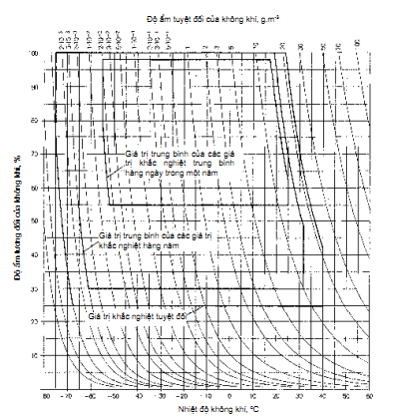
Hình 1 - Khí hậu ngoài trời theo thống kê - Cực lạnh (trừ vùng trung tâm Nam cực)
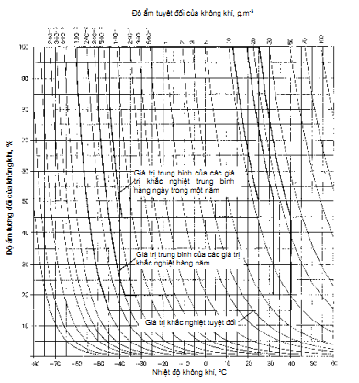
Hình 2 - Khí hậu ngoài trời theo thống kê - Lạnh
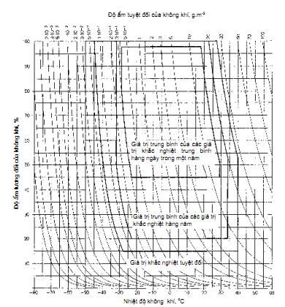
Hình 3 - Khí hậu ngoài trời theo thống kê - Lạnh vừa
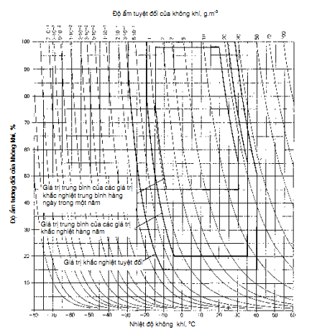
Hình 4 - Khí hậu ngoài trời theo thống kê - Nóng vừa
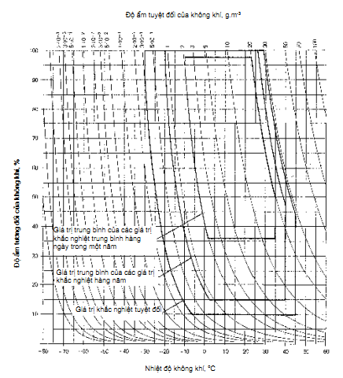
Hình 5 - Khí hậu ngoài trời theo thống kê - Nóng khô
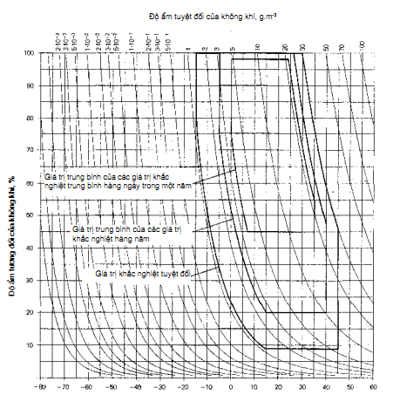
Hình 6 - Khí hậu ngoài trời theo thống kê - Nóng khô vừa
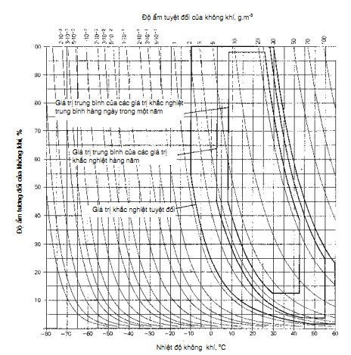
Hình 7 - Khí hậu ngoài trời theo thống kê - Cực nóng khô
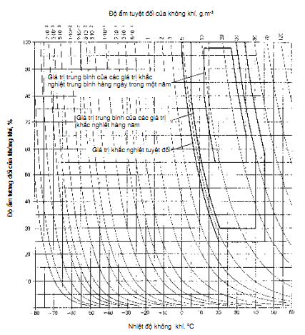
Hình 8 - Khí hậu ngoài trời theo thống kê - Nóng ẩm
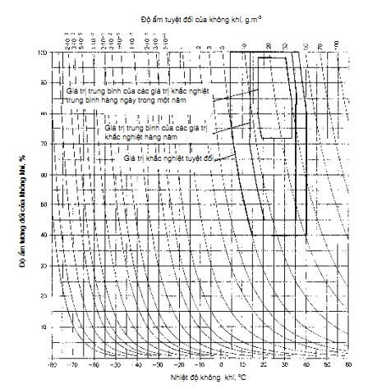
Hình 9 - Khí hậu ngoài trời theo thống kê - Nóng ẩm đều

Phụ lục A
(qui định)
Khảo sát địa lý của khí hậu ngoài trời theo thống kê
A.1. Phạm vi áp dụng
Phụ lục này thể hiện khảo sát về sự xuất hiện của khí hậu ngoài trời theo thống kê trong các khu vực địa lý trên thế giới.
Việc thể hiện gồm hai bản đồ màu, một bản đồ liên quan đến kiểu khí hậu và sự kết hợp của chúng, và bản đồ kia là nhóm khí hậu. Các kiểu khí hậu và nhóm khí hậu được xác định theo 5.3 và 5.4.
A.2. Mục đích
Để thể hiện sự xuất hiện của khí hậu ngoài trời theo thống kê trong các khu vực địa lý trên thế giới bằng cách sử dụng các màu khác nhau để phân biệt từng kiểu khí hậu hoặc nhóm khí hậu.
Các bản đồ màu cho phép người sử dụng tiêu chuẩn này có được khảo sát chung về phân bố theo địa lý của các điều kiện khí hậu ngoài trời mà sản phẩm thường gặp phải nhất khi bảo quản, vận chuyển, lắp đặt và sử dụng.
A.3. Qui định chung
Thông tin cơ bản đối với việc trình bày bản đồ liên quan đến khí hậu ngoài trời theo thống kê và phân bố theo địa lý của chúng có được từ:
- tóm tắt các câu trả lời của bản câu hỏi về ứng dụng khí hậu ngoài trời theo thống kê cho các khu vực địa lý, gửi cho tất cả các ban kỹ thuật quốc gia;
- dữ liệu về khí tượng học được thu thập từ các dịch vụ khí tượng học trên toàn thế giới trong 20 năm, và được các nhà khí tượng học và các kỹ sư đánh giá.
A.4. Thể hiện khí hậu ngoài trời
A.4.1. Xem xét chung
Mỗi kiểu khí hậu, hoặc mỗi nhóm khí hậu, được đánh dấu bằng một màu nhất định, đặc trưng cho các điều kiện khí hậu trong khu vực liên quan.
Sự chuyển đổi từ một khí hậu này sang khí hậu kia theo địa lý không có dạng rõ rệt. Hơn nữa, có các khu vực rộng lớn trong đó độ khắc nghiệt của một kiểu khí hậu bị vượt quá và sự kết hợp của hai kiểu khí hậu lại đáp ứng tốt hơn tình huống thực tế. Do đó, sự kết hợp của hai kiểu khí hậu được đưa ra và đánh dấu khi cần thiết.
Dữ liệu chính xác đối với bất kỳ vị trí nào bên trong khu vực địa lý được đánh dấu cần có được từ các dịch vụ khí tượng học địa phương.
A.4.2. Cách đánh dấu được áp dụng cho cả hai bản đồ
Các vùng gạch mau đánh dấu các độ cao lớn hơn 2 000 m so với mực nước biển. Khí hậu của các khu vực này lạnh hơn khí hậu được chỉ ra cho các khu vực ở vùng lân cận nhưng thường có cùng tính chất.
Các vùng chấm chấm được sử dụng để đánh dấu các khu vực có sự xen kẽ theo mùa rõ rệt giữa hai khí hậu sát nhau (khí hậu luân phiên trong các hình vẽ), đặc biệt là giữa các kiểu khí hậu nóng ẩm và nóng khô.
Các vùng gạch thưa phân biệt các khu vực có điều kiện khí hậu cực trị theo chu kỳ của nhiệt độ và độ ẩm (khu vực nhiệt ẩm trong các hình vẽ). Các vùng này được giới hạn chủ yếu cho các kiểu khí hậu kết hợp nóng ẩm/nóng khô vừa nhưng cũng có thể thấy ở kiểu khí hậu cực nóng.
A.4.3. Bản đồ thể hiện kiểu khí hậu (Hình A.1)
Một màu được sử dụng để biểu diễn một kiểu khí hậu, hoặc kết hợp của hai kiểu khí hậu khi cần thiết.
Sự kết hợp của hai kiểu khí hậu nghĩa là khí hậu xuất hiện ở khu vực địa lý này là đan xen giữa hai Kiểu khí hậu liên quan. Trong các khu vực này, độ khắc nghiệt của cả hai kiểu khí hậu là thiết yếu để thiết kế sản phẩm, xây dựng kết cấu, thử nghiệm, v.v...
Bảng A.1 liệt kê các kiểu khí hậu và sự kết hợp chúng, được đánh dấu trên bản đồ với màu nhất định.
A.4.4. Bản đồ biểu diễn nhóm khí hậu (Hình A.2)
Đối với biểu diễn nhóm khí hậu, sử dụng hệ nhóm giống như trong 5.4, nghĩa là nhóm toàn diện hơn gồm cả nhóm kém toàn diện.
Do đó, hệ thống thêm vào được áp dụng để tô màu bản đồ. Điều này nghĩa là toàn bộ khu vực địa lý bao trùm bởi nhóm khí hậu được đánh dấu bởi:
- một màu cho khí hậu ngoài trời hẹp;
- hai màu cho khí hậu ngoài trời vừa;
- ba màu cho khí hậu ngoài trời thông thường;
- bốn màu cho khí hậu ngoài trời rộng.
Bảng A.1 - Kiểu khí hậu ngoài trời và sự kết hợp chúng
Kiểu khí hậu ngoài trời |  | Kết hợp hai kiểu khí hậu ngoài trời
Tên gọi | Ký hiệu | Tên gọi | Ký hiệu | Thuộc nhóm khí hậu ngoài trời
Cực lạnh  (trừ vùng trung tâm Nam cực) | EC
Lạnh | C
Lạnh vừa | CT
Nóng vừa | WT |  |  | Hẹp
Nóng khô | WDr | Nóng khô/Lạnh vừa | WDr/CT | Vừa
Nóng khô vừa | MWDr | Nóng khô vừa/Lạnh vừa  Nóng khô vừa/Nóng vừa | MWDr/CT  MWDr/WT | Vừa  Vừa
Cực nóng khô | EWDr
Nóng ẩm | WDa | Nóng ẩm/Lạnh vừa  Nóng ẩm/Nóng khô vừa | WDa/CT WDa/MWDr | Thông thường  Thông thường
Nóng ẩm đều | WDaE | Nóng ẩm đều/Nóng khô vừa | WDaE/MWDr | Thông thường
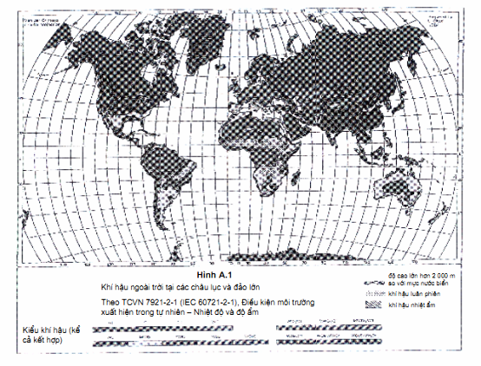
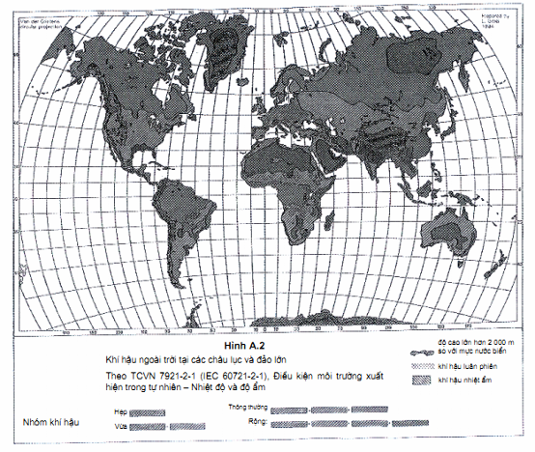

Phụ lục B
(qui định)
Biểu đồ thiết lập đối với không khí ẩm
B.1. Qui định chung
Phụ lục này mô tả biểu đồ thiết lập được áp dụng trong các tiêu chuẩn IEC của ban kỹ thuật 75. Biểu đồ thể hiện mối quan hệ giữa nhiệt độ và độ ẩm ở áp suất khí quyển bình thường (Hình B.1) và dựa trên việc thiết lập các công thức cho trong B.3. Cần lưu ý rằng bộ công thức (2) và (3) là một trong vài bộ công thức gần đúng dùng cho mối quan hệ này.
Nên áp dụng biểu đồ này trong chừng mực có thể khi phân loại hoặc đánh giá các điều kiện môi trường.
B.2. Ứng dụng
Biểu đồ thiết lập này có thể được sử dụng để qui định môi trường khí hậu, ví dụ khi thiết lập biểu đồ khí hậu. Cũng có thể sử dụng nó để xác định độ ẩm tuyệt đối của không khí ở nhiệt độ và độ ẩm tương đối nhất định, hoặc để xác định điểm sương khi giảm nhiệt độ. Để có các giá trị chính xác, cần tham khảo các biểu đồ hoặc các phép tính toán học chi tiết hơn.
B.3. Mô tả
Biểu đồ (Hình B.1) có ba thang đo như sau:
a) độ ẩm tuyệt đối của không khí tính bằng gam trên mét khối được cho trên thang dọc theo trục nằm ngang phía trên;
b) độ ẩm tương đối của không khí tính bằng phần trăm được cho trên thang dọc theo trục thẳng đứng phía trái;
c) nhiệt độ không khí tính bằng độ C được cho trên thang dọc theo trục nằm ngang phía dưới. Thang này cũng được áp dụng khi xác định điểm sương, nghĩa là nhiệt độ ở độ ẩm tương đối là 100 % tại đó xảy ra ngưng tụ.
Mối quan hệ giữa độ ẩm tương đối tính bằng phần trăm, nhiệt độ tính bằng độ C và độ ẩm tuyệt đối (hàm lượng nước) tính bằng gam trên mét khối được cho bởi các đường cong trên biểu đồ. Các đường cong này được dựa vào các công thức dưới đây.
Độ ẩm tuyệt đối (hàm lượng nước) ρ là hàm tuyến tính của khối lượng riêng của hơi nước tại 0 ºC và 1 Pa, của nhiệt độ và áp suất hơi nước:
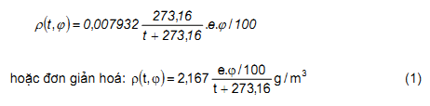
trong đó:
e là áp suất hơi nước bão hòa, tính bằng pascal;
ϕ là độ ẩm tương đối, tính bằng phần trăm;
t là nhiệt độ, tính bằng độ C.
Áp suất hơi nước bão hòa, e, được tính bằng cách sử dụng các công thức dưới đây, được cho trong Linke-Baur: Meteorologisches Taschenbuch, II.Band, 2. Auflage, Leipzig 1970, trang 476 bảng 46, được sửa đổi bằng hệ số 100 khi tính đến việc sử dụng đơn vị áp suất là pascal thay cho milibar. Để đơn giản các công thức, đưa vào nhiệt độ tuyệt đối T tính bằng độ Kenvin, trong đó T = t + 273,16.
Để cân bằng nhiệt động, áp dụng công thức dưới đây:
- với nước ở thể lỏng, e_{w}, nhiệt độ lớn hơn 0 ºC;
- với nước đá, e_{i}, nhiệt độ nhỏ hơn hoặc bằng 0 ºC.
e_{w} (T) = 100 . 10^{n} (2)
trong đó
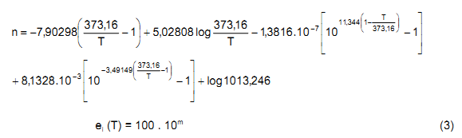
trong đó
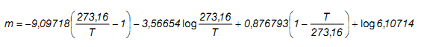
B.4. Ví dụ
Ví dụ áp dụng được cho trên Hình B.2.
- Để tìm độ ẩm tuyệt đối ở nhiệt độ không khí thấp và độ ẩm tương đối cao của loại điều kiện khí hậu 3K2 của IEC 60721-3-3:
Bắt đầu ở độ ẩm tương đối 75 % trên thang thẳng đứng và +15 ºC trên thang nằm ngang phía dưới, có được điểm giao X. Rà theo đường cong hướng từ dưới lên và song song với đường cong độ ẩm tuyệt đối không đổi gần nhất với điểm này, cắt thang nằm ngang phía trên tại 9,5 g/m³ là độ ẩm tuyệt đối cần tìm.
- Để tìm điểm sương đối với điều kiện này:
Rà theo đường thẳng đứng hướng xuống từ giá trị độ ẩm tuyệt đối có được nhiệt độ không khí là +10 ºC. Đây chính là điểm sương.
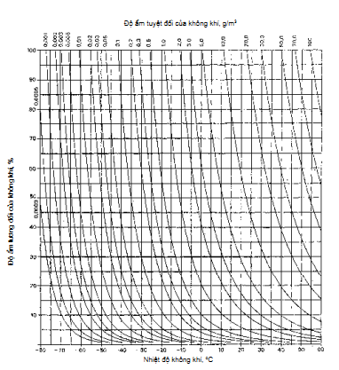
Hình B.1 - Biểu đồ thiết lập đối với không khí ẩm
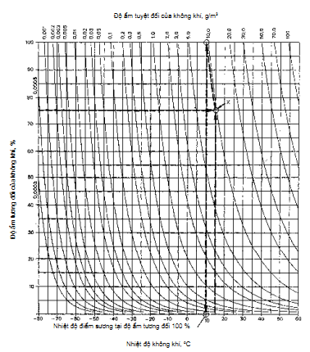
Hình B.2 - Biểu đồ thiết lập đối với không khí ẩm - Ví dụ áp dụng

MỤC LỤC
Lời nói đầu
Lời giới thiệu
1. Phạm vi áp dụng
2. Mục đích
3. Qui định chung
4. Nguyên tắc khi thể hiện dữ liệu thống kê về nhiệt độ và độ ẩm
4.1. Khí hậu ngoài trời theo thống kê
4.2. Nhóm khí hậu ngoài trời theo thống kê
5. Thể hiện khí hậu ngoài trời theo thống kê
5.1. Tham số môi trường
5.2. Biểu đồ khí hậu
5.3. Nhận dạng khí hậu ngoài trời theo thống kê
5.4. Phân nhóm khí hậu ngoài trời theo thống kê
5.5. Khảo sát địa lý của khí hậu ngoài trời theo thống kê
Phụ lục A (qui định) - Khảo sát địa lý của khí hậu ngoài trời theo thống kê
Phụ lục B (tham khảo) - Biểu đồ thiết lập đối với không khí ẩm

